臺北市南港區舊莊國民小學112學年度第1學期
茶文化主題課程會議記錄
- 開會時間： 112 年 10 月 9 日 13 時 20 分~ 14 時 40 分
- 開會地點：會議室
- 主持人：林淑菁 紀錄：周銘芳老師
- 出席人員：林淑菁校長、周銘芳老師、劉馨文老師、
王宗婷志工、余姝彤志工
- 討論事項
（一）六年級茶文化主題課程：
1.12月1日(五)上午第3.4節，安排六年級學生進行茶製食品課程，課程內容為製作桂花釀。
2.12月8日(五)上午第3.4節，安排六年級學生進行認識世界茶文化課程，課程內容為學生分組蒐集資料，製作不同國家茶飲文化簡報。
3.12月15日(五)上午第3.4節，安排六年級學生進行世界茶飲文化報告，課程內容為世界茶飲文化小組報告。
4.12月22日(五)上午第3.4節，安排六年級學生進行下午茶體驗課程，課程內容為下午茶活動結合小田園洛神花收成。

臨時動議：無
- 散會(14:40)

茶文化主題課程
補充說明（共同討論校園應加強之環境路徑與解決方案）：
1.此課程是帶領學生認識世界茶文化、下午茶體驗、品茗與茶器的認識、茶與美學的結合、認識習茶禮儀等課程。
2.討論出學生對於在觀察、分類及推論等能力這部分的提升。
3.培養出學生對透過「生活」連結「教育」，重拾地方生活記憶與技藝，讓在地的孩子們發現自己生活的社區聚落裡竟蘊藏著許多珍貴的傳統工藝文化。
4.引導學生從學習各種茶葉的製作過程進而熟稔如何「識茶」、「品茶」，探究各種茶飲對人體的功效。
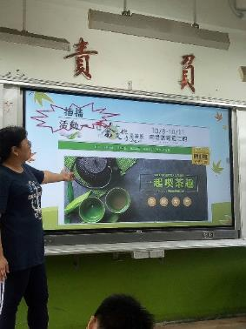 | 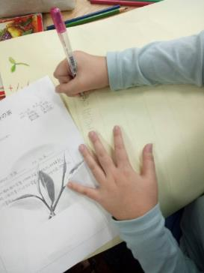
介紹茶文化視為亞洲文化的寶藏，不僅是一種飲料，還是一種藝術、哲學和禪宗的象徵。 | 602學生實際畫出與生活連結有關於茶的分類以及對茶的認識。
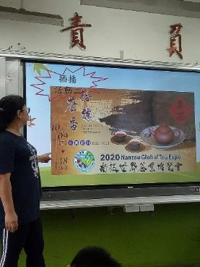 | 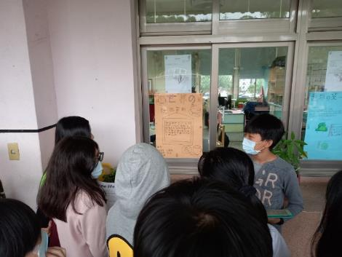
介紹世界茶文化的自然人文、風土民情，喝一杯茶就能探索全世界，深深地相信這會是一件很棒很棒的事情。 | 602學生實際共同分享及介紹世界茶文化的特色。

學校名稱 |  | 臺北市南港區舊莊國民小學
檢視時間 |  | 112 / 11 / 23
負責老師 |  | 林淑菁校長、林育亘老師、陳依晨志工、俞佩瑩志工、曾筠珺志工
檢視人員
序 | 班級 |  | 姓名 | 序 | 班級 | 姓名
1 | 六年二班 |  | 吳O睿 | 13 | 六年二班 | 黃O穎
2 | 六年二班 |  | 郭O銓 | 14 | 六年二班 | 蕭O伶
3 | 六年二班 |  | 劉O霖 | 15 | 六年二班 | 陳O璇
4 | 六年二班 |  | 王O辰 | 16 | 六年二班 | 許O馨
5 | 六年二班 |  | 巫O杰 | 17 | 六年二班 | 王O潔
6 | 六年二班 |  | 談O成 | 18 | 六年二班 | 王O懿
7 | 六年二班 |  | 趙O鈞 | 19 | 六年二班 | 楊O恩
8 | 六年二班 |  | 黃O廷 | 20
9 | 六年二班 |  | 施O羿 | 21
10 | 六年二班 |  | 楊O碩 | 22
11 | 六年二班 |  | 蕭O杰 | 23
12 | 六年二班 |  | 江O蓁 | 24

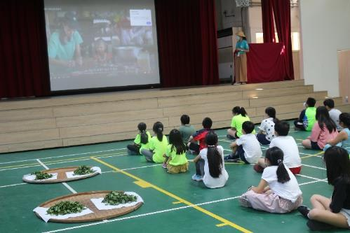 | 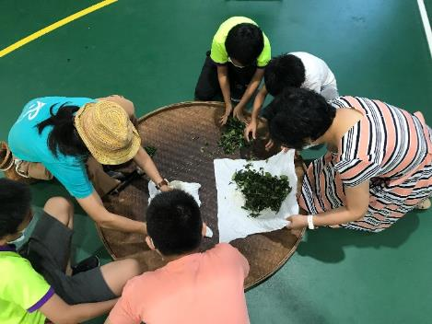
介紹茶文化中為何要揉捻茶葉，讓茶葉顏色和氣味能在發酵過程快速轉變。 | 601學生實際揉捻茶葉，因此加深對茶文化的認識。
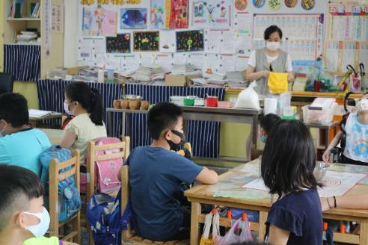 | 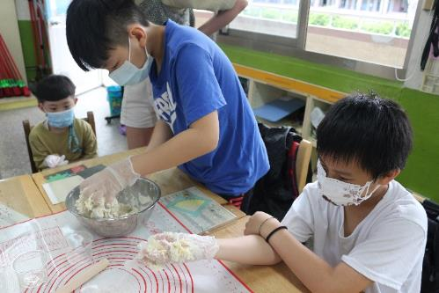
介紹茶文化之中茶麵包的製作方法、過程。 | 601學生實際操作學習如何製作茶麵包的製作方法、過程。
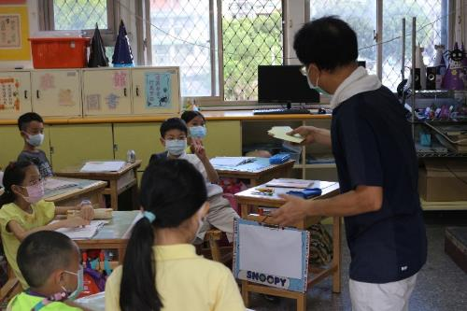 | 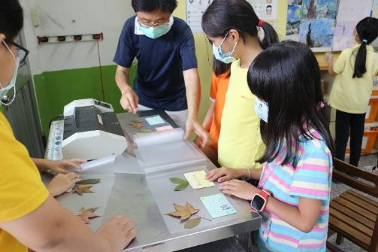
介紹茶文化之中茶書籤的製作方法、過程，除了可以喝茶，也能製作成書籤。 | 601學生實際了解到「茶」除了可以喝，還可以做成書籤，並學習到茶書籤的過程及方法。

